IL TESTO NARRATIVO IN PROSA
Ciò che faremo quest’anno è l’analisi del testo narrativo in prosa.
Cosa è la PROSA? È un genere letterario
I generi letterari principali sono:
- genere narrativo (PROSA)
- genere drammatico e teatrale (TEATRO)
- genere lirico (POESIA)
Insomma, i vari autori della letteratura hanno scritto prosa, poesia o testi teatrali. Ad esempio, Manzoni ha scritto I promessi sposi, un romanzo, dunque un testo narrativo in prosa. Manzoni però ha scritto anche poesie, come il “5 maggio” o opere teatrali.

Se guardiamo una pagina di un libro, siamo in grado di dire subito se si tratta di prosa, di poesia o di un’opera teatrale.
Appare subito evidente, ad esempio, che una poesia non è come la prosa: è scritta infatti in versi, che non occupano tutto lo spazio della pagina. In un’opera teatrale, invece, si vedono immediatamente le varie battute dei personaggi (il testo teatrale è tutto un dialogo tra i personaggi). Insomma, i vari generi letterari hanno caratteristiche diverse!

Definizione di GENERE LETTERARIO: un genere letterario è un insieme di opere che hanno caratteristiche comuni a livello contenutistico e formale (=come sono scritte).

Caratteristiche del genere narrativo in prosa:
- la pagina è occupata in tutto il suo spazio
- è scritto in un linguaggio generalmente accessibile
- c’è un narratore (qualcuno che racconta i fatti)
- c’è una storia (una trama).
- ci sono dei personaggi
- c’è un contesto spazio-temporale (la storia è collocata in un tempo e in un luogo), che può essere reale o immaginario

Noi ci occuperemo di opere narrative in prosa. Esistono però anche opere narrative in versi (pensa all’Odissea o all’Iliade).

Non tutti i testi in prosa sono uguali. La narrativa in prosa si divide in sotto-generi: fantascienza, fantasy, horror, gialli, avventura, amore, romanzi storici ecc.

Appunti del 21/10
Le opere in prosa sono:
- romanzi
- racconti
La differenza principale è che i romanzi sono più lunghi e complessi dei racconti.

Definizione di BRANO Un brano è una parte di un’opera più lunga (alcune pagine di un romanzo o di un racconto). Non confonderti tra romanzo, racconto e brano: si tratta di cose diverse!
La parola “testo”, invece, può essere usata per sostituire “romanzo”, “racconto” e “brano”.

ROMANZO E RACCONTO SONO OPERE NARRATIVE IN PROSA IN CUI SI RACCONTANO STORIE REALISTICHE, VEROSIMILI O FANTASTICHE.
- Realistiche = storie che si riferiscono a fatti, personaggi e luoghi reali
- Verosimili = la storia che si racconta non è successa, ma avrebbe potuto succedere
- Fantastiche = si fa riferimento a eventi e personaggi fantastici, non esistenti (pensa alle fiabe)

Sottogeneri (o generi specifici)
Avventura, horror, fantascienza, giallo… sono vari sottogeneri. Insomma, anche se fanno tutti parte del genere PROSA, sono in qualche modo diversi tra loro: cambiano, infatti, le ambientazioni, i contenuti e spesso anche il lessico (il linguaggio usato dal narratore).

La narrativa in prosa è, prima di tutto, divisa nei seguenti sottogeneri:
- la favola
- la novella / racconto
- la fiaba
- il romanzo

L’analisi del testo narrativo (da pag.35)
L’analisi testuale ha lo scopo di aiutare il lettore a penetrare (entrare, capire) più profondamente nel testo: in questo modo si può comprendere e interpretare meglio il testo.
Quali sono gli elementi che devo considerare per fare l’analisi del testo?
- azioni
- personaggi
- narratore
- focalizzazione
- temi
- stile

Analisi del testo
Punto 1 – Analisi delle azioni
Le sequenze
- La sequenza è una parte del testo con un suo senso compiuto. Ha un inizio e una fine ben delimitati (spesso finisce con un punto forte, un punto e a capo)
- Una sequenza può essere di diversi tipi (descrittiva, riflessiva, dialogica ecc.).

Es.1: se leggo in un testo una descrizione, quella è una sequenza descrittiva (c’è un punto in cui inizia la descrizione e un punto in cui la descrizione finisce).
Es.2: due personaggi dialogano tra loro: a un certo punto inizieranno il dialogo e poi il dialogo finirà: questa sarà una sequenza dialogica.

- Una sequenza è ovviamente legata alle altre parti del testo.
- A una sequenza si può dare un titolo (magari una frase nominale, una frase senza verbo).

Cosa devi fare, dunque, in un testo?
- Individua le sequenza
- Individua il tipo della sequenza
- Dai un titolo alla sequenza

TIPI DI SEQUENZE:
- NARRATIVE (dinamiche) è il racconto di un evento; si va avanti nella storia (per questo le sequenze narrative sono dinamiche)
- DESCRITTIVE è la descrizione di un ambiente o di un personaggio
- RIFLESSIVE (statiche) si tratta delle riflessioni, ragionamenti; l’azione si ferma (per questo sono sequenze statiche)
- DIALOGICHE è il dialogo tra due o più personaggi

Micro e macro sequenze
Più sequenze che sviluppano un unico tema formano una MACROsequenza.

Quali sono gli indizi che ci fanno capire che da una sequenza si passa a un’altra?
- Cambia il luogo
- Cambia il tempo (magari con un flashback)
- Entra un nuovo personaggio
- Succede qualcosa di nuovo (nuovo evento)
- Inizia una descrizione
- Inizia un dialogo
- Inizia una riflessione

Nuova sequenza
- introduzione di un nuovo personaggio
Variazione di scena
- accade un fatto nuovo
- c’è un mutamento di spazio o di tempo

La divisione in sequenze è importantissima per fare bene un riassunto, perché ci permette di comprendere totalmente il testo e la sua struttura.

Lettura del testo a pag. 37
Il testo narrativo
Un testo narrativo può essere diviso in sei parti, sei sezioni:
- l’esposizione,
- l’esordio,
- le peripezie (o mutamenti),
- spannung,
- lo scioglimento
- la conclusione

• L’esposizione: è la presentazione dei personaggi (le loro qualità fisiche e spirituali) e della situazione iniziale.
La situazione iniziale può essere: 1) una condizione d’equilibrio; 2) una condizione conflittuale. Verbi usati (solitamente): imperfetto o trapassato prossimo.
• L’esordio è l’avvenimento che mette in moto l’azione modificando la situazione iniziale. Ci possono essere quindi due tipi di esordio: un esordio che turba la condizione iniziale di equilibrio; o un esordio che accentua il conflitto già presente. Verbi usati (solitamente): passato remoto.
• Le peripezie: con questo termine si indica l’insieme degli avvenimenti che modificano di volta in volta la situazione. Nel corso delle peripezie entrano in azione altri personaggi che svolgono il ruolo di aiutanti o di oppositori che aiutano o ostacolano il protagonista.
• La spannung è il momento di massima tensione.
• Lo scioglimento è il momento conclusivo. Si torna perciò in una situazione di equilibrio, o in positivo (lieto fine) o in negativo (morte del protagonista).
• La conclusione. Narrazione degli eventi che seguono lo scioglimento.

Non sempre questa struttura viene rispettata!

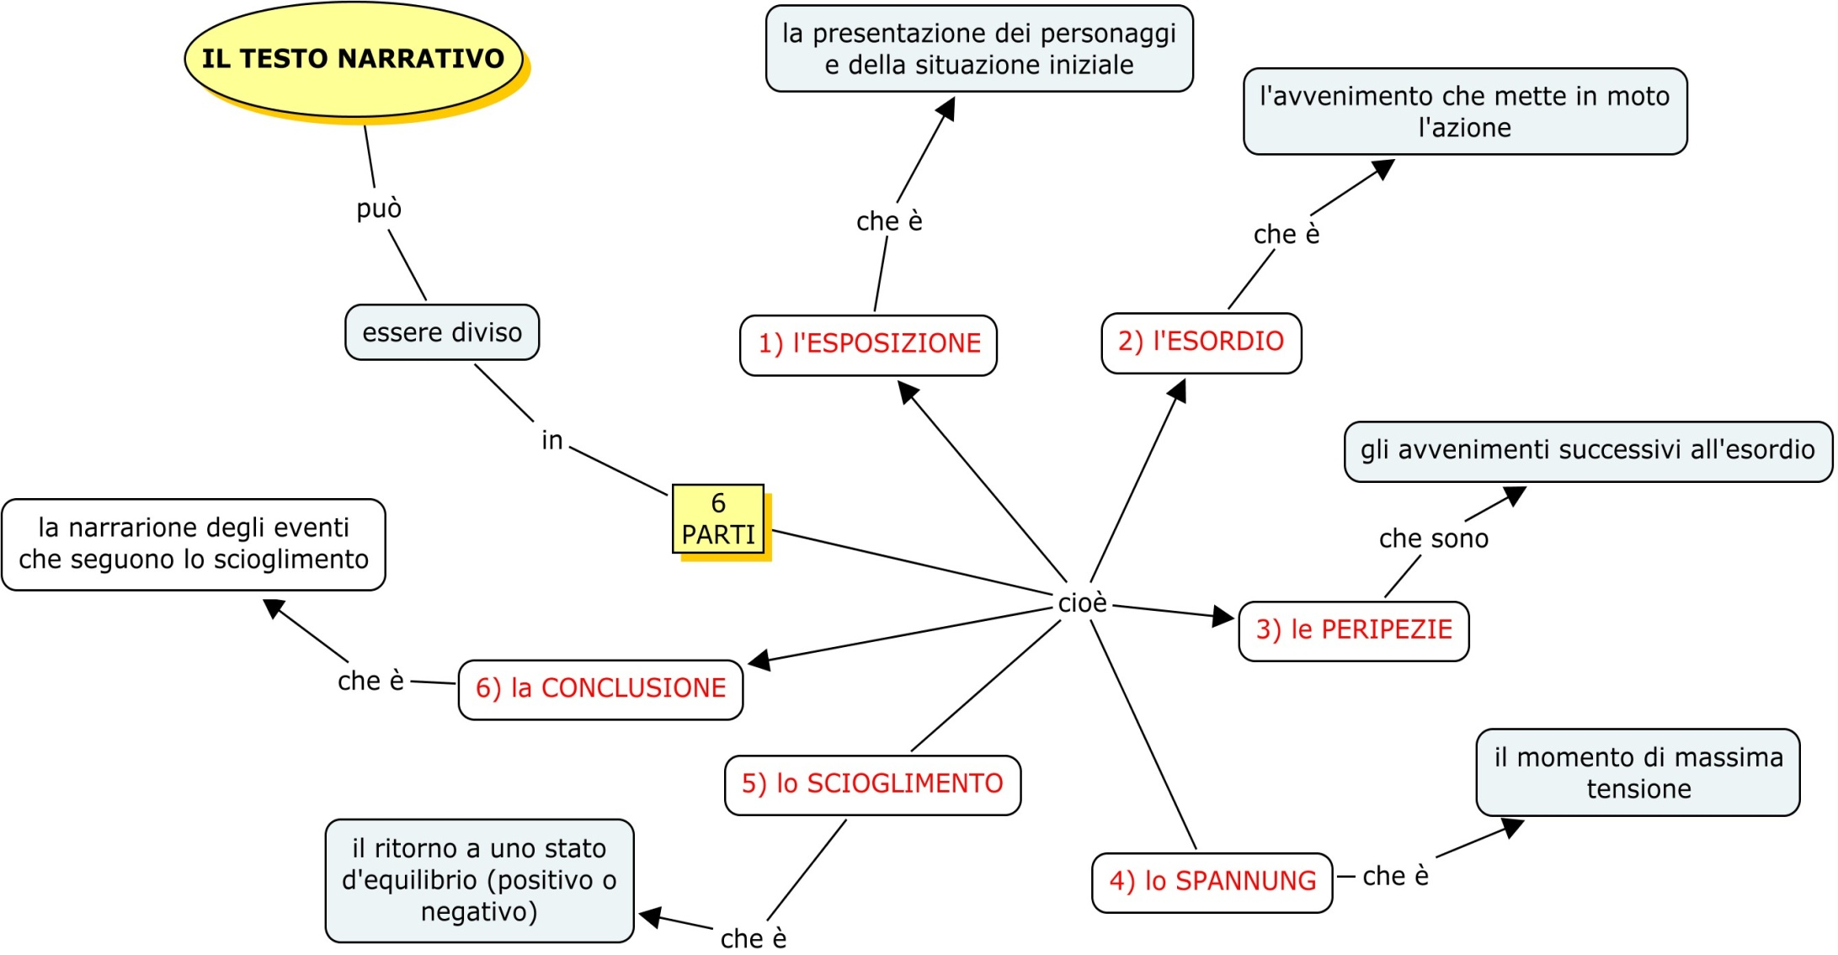

I tempi verbali della narrazione
I tempi del racconto sono prevalentemente l’imperfetto e il passato remoto.
- L’imperfetto si usa per raccontare fatti passati, dati per scontati (spesso è usato nell’esordio).
- Il passato remoto si usa invece per raccontare le azioni principali, i fatti su cui si incentra l’attenzione.

Leggere “La matrona di Efeso”, a pag. 50 dell’antologia.
Leggere la Guida all’analisi a pag.52. Fare gli esercizi 1,2,3,4.

Fabula e intreccio
Un testo narrativo è una storia, cioè un certo numero di fatti o eventi collegati tra loro.
Tali eventi possono essere raccontati seguendo il loro reale ordine cronologico (si racconta prima quello che è successo prima, e dopo quello che è successo dopo). In questo caso si parla di fabula.
Gli eventi però possono essere raccontati dall’autore in modo diverso, non in ordine cronologico. In questo caso si parla di intreccio.

- Fabula: la storia è narrata in ordine cronologico
- Intreccio: la storia è narrata non in ordine cronologico, usando:
  - flashback (o analessi; racconto di ciò che è successo in passato),
  - anticipazioni (racconto di ciò che succederà in futuro)
  - l’intreccio dei filoni narrativi.

Intreccio dei filoni narrativi (p.58).
Uno scrittore spesso arricchisce la trama dei suoi racconti. Come fare? Attraverso:
- La NARRAZIONE A INCASTRO: si ha quando nella storia principale se ne inseriscono altre: si tratta di storie a sé, anche se hanno a che fare con la storia principale. Esempio: Promessi sposi.
- L’ALTERNANZA DEI FILONI NARRATIVI: si ha quando le storie di diversi personaggi procedono parallele (l’autore passa alternativamente da una storia all’altra, da un personaggio all’altro).
- CONCATENAZIONE (come Don Chichotte): tutte le vicende narrate sono legate dalla presenza di uno stesso personaggio (tante storie diverse, ma un unico personaggio)
- STRUTTURA AD ALBERO: si ha quando dalla storia principale se ne diramano altre, ad essa collegate

Come si analizza l’orine del racconto
C’è una differenza tra ordine naturale e ordine artificiale di una storia.
L’ordine naturale è l’ordine cronologico; l’ordine artificiale è invece come l’autore ha messo insieme la storia (quello che noi leggiamo).
Leggendo e scomponendo in sequenze un testo, possiamo verificare se ordine artificiale e ordine cronologico coincidono o meno.
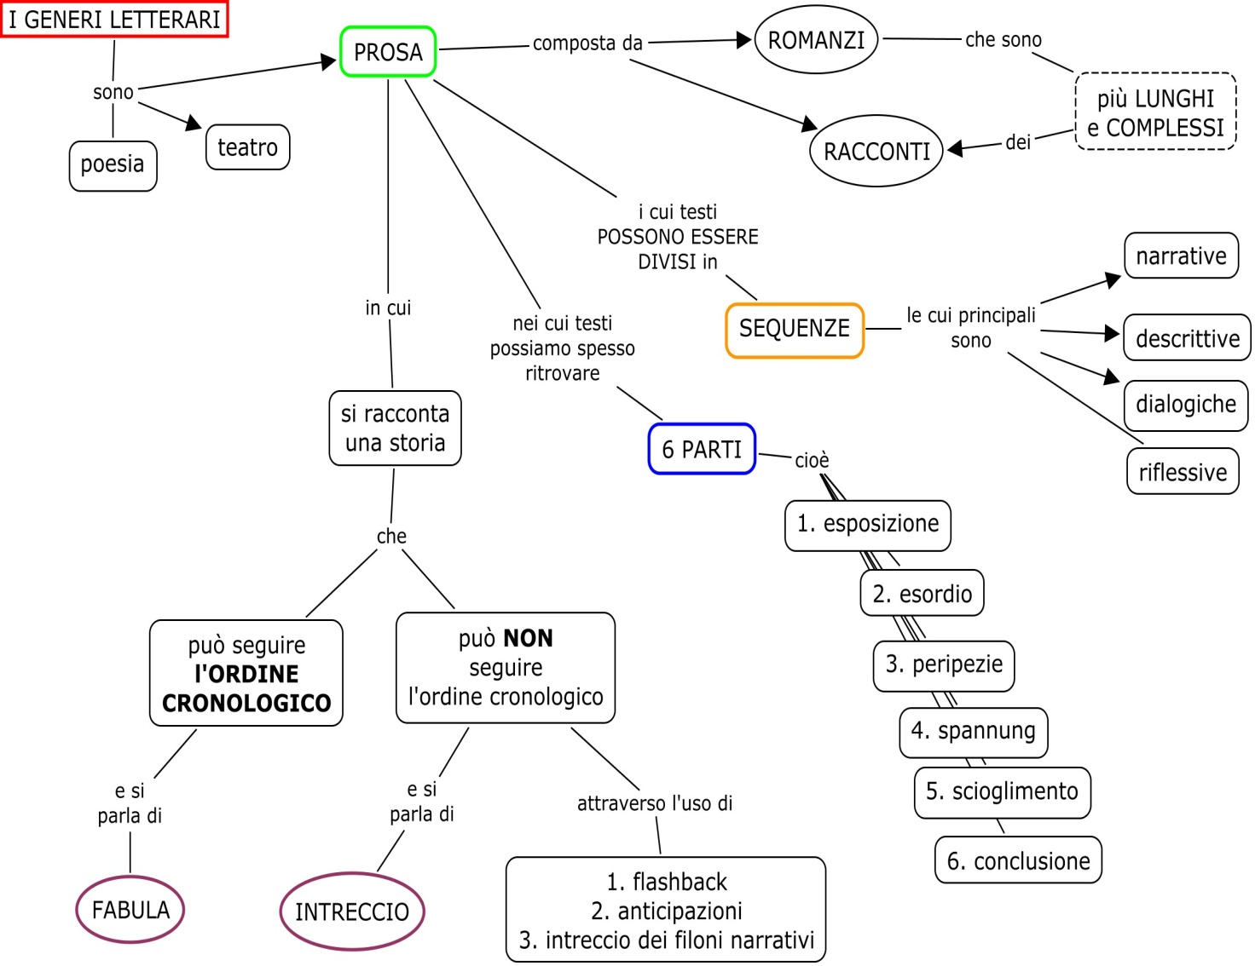

Il tempo e il ritmo

Le vicende (le cose che accadono nel racconto) possono essere raccontate più o meno velocemente.

Prima di tutto bisogna distinguere tra:
- TEMPO DELLA STORIA è l’arco di tempo in cui avvengono i fatti che sono raccontati (ad esempio, in Racconto di Natale, il tempo della storia è una notte, la notte di Natale). Insomma, bisogna chiedersi: 1) quando inizia la storia?; 2) quando finisce?
- TEMPO DEL RACCONTO è il numero di righe dedicato a ogni avvenimento. In una storia infatti ci sono cose che l’autore narra molto in dettaglio, raccontando tutto; e ci sono invece cose raccontate rapidamente, in poche righe.

La variazione del tempo del racconto (TR) rispetto a quello della storia (TS) definisce il RITMO della narrazione.
Ci sono 5 modi per usare il tempo del racconto:
- SOMMARIO l’autore racconta in poche righe avvenimenti che accadono in un arco di tempo lungo.
- NARRAZIONE RALLENTATA è l’opposto del sommario: si racconta in molte righe una cosa che è avvenuta in poco tempo (esempio del testo tratto da Alla ricerca del tempo perduto di M. Proust)
- SCENA si tratta dei dialoghi che riproducono esattamente ciò che sta succedendo; in questo caso TS e TR coincidono
- PAUSE si tratta delle descrizioni; l’autore blocca la narrazione (TS=0) per descrivere qualcosa
- ELLISSI si ha quando l’autore non racconta qualcosa, la salta (o perché non la ritiene importante o perché, per far funzionare la storia, vuole tenere nascosto al lettore qualche particolare). In questo caso è il TR a essere uguale a 0 (infatti l’autore non racconta nulla), mentre il TS è indefinito
Tutto questo, come abbiamo detto, definisce il RITMO della narrazione.
Se un autore vuole rallentare il ritmo utilizzerà molte descrizioni (scena), o la narrazione rallentata.
Se invece vuole accelerare il ritmo, utilizzerà ellissi o sommari.

 | Righe usate | Tempo | TS e TR?
Sommario | poche | lungo | TS ampio, TR ristretto
Narrazione rallentata | molte | breve | TS piccolo, TR ampio
Scena (i dialoghi) |  |  | TS = TR
Pausa (le descrizioni) | indefinite | nessuno | TS = 0 (non succede nulla); il TR è indefinito
Ellissi | nessuna | indefinito | Il TS è indefinito. Il TR = 0 (l’autore non racconta nulla)

Tipi di inizi e di finali in un testo narrativo

Gli inizi possono essere di 3 tipi:
- INIZIO DESCRITTIVO: il testo inizia con una descrizione piuttosto dettagliata di un ambiente o di un personaggio.
- INIZIO NARRATIVO: in questo caso l’attenzione dell’autore è rivolta immediatamente alle azioni del personaggio, ai primi fatti che accadono nella storia
- INIZIO “IN MEDIAS RES”: è quello che cala immediatamente il lettore nel pieno dell’azione, nel bel mezzo dell’azione

Il finale di un testo narrativo può essere:
- FINALE CON MORALE: è il finale che dà un insegnamento (come nelle favole)
- FINALE TRAGICO: quando il testo si conclude con un dramma
- FINALE APERTO: lo scrittore lascia al lettore la possibilità di inventare nuove avventure o di immaginare un proseguimento della storia
- FINALE NARRATIVO: si tratta di una conclusione completa, in cui il narratore si sofferma a raccontare gli avvenimenti finali della storia
- FINALE TRONCO: è un finale improvviso che interrompe la narrazione senza fornire particolari sul destino dei protagonisti
- FINALE A SORPRESA: si ha quando la chiusura del testo ribalta completamente ciò che il lettore aveva creduto di capire fino a quel momento (sorprende il lettore)

Lo spazio
Oltre ad essere uno spazio fisico, spesso lo spazio del testo narrativo ha VALORE SIMBOLICO (allude ad altro).
La dimensione spaziale di solito si esprime attraverso i concetti di alto/basso, vicino/lontano, destra/sinistra ecc. Questi concetti però hanno anche significati simbolici (v. es. pag.65):
- ALTO, ad esempio, in genere corrisponde al bene, al paradiso, al positivo
- BASSO, invece, in genere corrisponde al male, all’oscurità ecc.

Appunti dettati dalla professoressa: “Lo spazio ha spesso significato simbolico. Si pensi, ad esempio, all’opposizione alto/basso, in cui l’alto è associato a valori positivi (cielo, divinità, bene) mentre il basso rappresenta il negativo (inferno, diavolo, male). Allo stesso modo è possibile riscontrare valori simbolici in altre opposizioni spaziali come interno/esterno, chiuso/aperto, vicino/lontano.”

I personaggi
I personaggi sono quelli che fanno andare avanti l’azione. I personaggi, perciò, devono essere ben definiti, ben caratterizzati.

La caratterizzazione di un personaggio si può concentrare su:
- aspetto fisico,
- tratti psicologici,
- ambiente sociale.

- Descrizione FISICA: il personaggio è descritto fisicamente.
  - Si può fare anche una descrizione FISIOGNOMICA: i tratti fisici spesso vogliono evidenziare lati del carattere del personaggio.

- Descrizione PSICOLOGICA, sociale, ideologica: vengono descritti il carattere e le idee del personaggio (a volte tale descrizione è fatta dall’autore, a volte emerge dal racconto, dai dialoghi e dalle azioni del personaggi).

Personaggi statici e dinamici
- STATICI = non cambiano durante la storia (non cambia la loro condizione sociale, non cambiano le idee e il carattere ecc.)
- DINAMICI = cambiano durante la storia

Presentazione del personaggio
La presentazione del personaggio da parte dell’autore può essere:
- DIRETTA (descrizione del personaggio inserita in una pausa narrativa)
- INDIRETTA (la descrizione del personaggio viene fatta qua e là nel testo e, magari, esce fuori dai suoi comportamenti e dalle sue azioni)

I ruoli dei personaggi
I personaggi compiono azioni e nella storia hanno ruoli precisi.
Quali possono essere i ruoli di un personaggio?
- PROTAGONISTA: è il personaggio che sta al centro dell’azione e la mette in moto (se sono due, l’altro è il coprotagonista)
- ANTAGONISTA: è colui che cerca di opporsi al protagonista, colui che fa da ostacolo
- OGGETTO: è la persona o la cosa desiderata o temuta che mette in moto l’azione
- AIUTANTE: personaggio che si schiera col protagonista e lo aiuta
- AVVERSARIO: colui che frappone ostacoli davanti al protagonista

Autore e narratore
Autore e narratore non coincidono quasi mai (coincidono solo nell’autobiografia).
- L’autore è la persona realmente esistita che scrive il libro.
- Il narratore è invece colui che racconta la vicenda all’interno della storia; il narratore nasce dall’immaginazione dell’autore.

Il narratore può essere di PRIMO GRADO e di SECONDO GRADO.
Il narratore di PRIMO grado è il primo narratore, colui che principalmente narra la storia. Esso può però lasciare la parola, per il racconto di un fatto, a un altro narratore (di SECONDO grado).

Narratore di primo grado: es. “Il camaleonte” (Checov)
Narratore di secondo grado: es. “La tormenta”
Il narratore inoltre può essere:
- esterno alla vicenda
- un personaggio della storia

Punto di vista (focalizzazione)
Focalizzazione = punto di vista da cui si racconta la storia.
Tre possibili tipi di focalizzazione:
- focalizzazione zero
- focalizzazione interna
- focalizzazione esterna

Focalizzazione zero
Il narratore è esterno alla vicenda ma conosce tutti i fatti della storia (è un narratore ONNISCIENTE, cioè conosce TUTTA LA STORIA, sia i FATTI che i PENSIERI dei personaggi). Dunque: il narratore sa più del personaggio.
Di solito racconta in TERZA PERSONA.
Il narratore onnisciente:
- può intervenire nella narrazione con commenti e giudizi personali
- può essere un narratore impersonale (non interviene con commenti)

Focalizzazione interna
Il narratore, in questo caso, prende il punto di vista di un personaggio; il narratore è dunque INTERNO ai fatti narrati.
Mentre il narratore onnisciente sa più del personaggio, in questo caso il narratore sa le stesse cose del personaggio.
Focalizzazione interna FISSA il narratore assume il punto di vista di un UNICO personaggio
Focalizzazione interna MULTIPLA il narratore assume il punto di vista, via via, di più personaggi
Ci sono 3 tipi di narratore interno:
- Il NARRATORE TESTIMONE (un personaggio che racconta la storia perché è testimone di essa).
- L’IO NARRANTE, ossia colui che racconta fatti che sono accaduti a lui.
- Il NARRATORE ANONIMO POPOLARE è una voce anonima, solitamente in terza persona, che rappresenta una cultura, una popolazione.

Focalizzazione esterna
Il narratore è esterno alla vicenda e racconta OGGETTIVAMENTE ciò che è successo. Dunque il lettore non conosce pensieri e sentimenti dei personaggi.
In questo caso, il narratore sa meno dei personaggi.
È un tipo di focalizzazione frequente nella narrativa poliziesca.

Leggere “Il treno ha fischiato”, pag. 109

Come l’autore può dare la parola ai personaggi (come può farli parlare)
- Discorso diretto (quello tra virgolette)
- Discorso indiretto (parole riportate senza virgolette. Es.: l’uomo disse che era stato ecc..)
- Discorso indiretto libero. È la modalità secondo la quale si riportano le parole e i pensieri del personaggio senza che siano introdotti da verbi di comunicazione come “pensò”, “disse” ecc.
- Il monologo interiore o soliloquio. Il personaggio riflette tra se e se (non importa che ci sia, presente, un altro personaggio). Manca, anche qui, il verbo di comunicazione introduttivo e si usa la prima persona; abbondano le esclamazioni e le interrogazioni.
- Monologo (un solo personaggio che parla). Il personaggio si rivolge a un interlocutore che non parla mai (ascolta e basta).
- Il flusso di coscienza. È una specie di monologo interiore in cui si riportano i pensieri del personaggio in modo frammentario, così come gli vengono in mente, anche senza un filo logico.

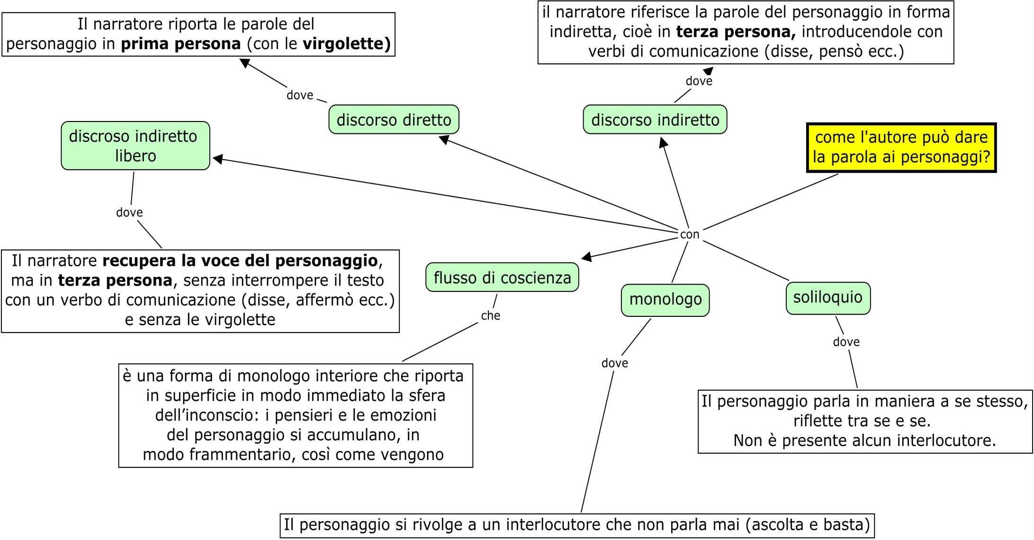

I temi
(gli argomenti in cui si parla in un testo narrativo)

In Se questo è un uomo di Levi, ad esempio, il tema è la disumanizzazione compiuta dai nazisti nei confronti degli ebrei (leggi esempio p.120).
In Paula, invece, i temi fondamentali sono la malattia della figlia di Allende e il valore della scrittura.

Lo stile
Lo stile è il modo personale di scrivere di un autore. Per analizzare lo stile di un autore bisogna valutare: lessico, sintassi (=costruzione del periodo, più o meno semplice), punteggiatura e figure retoriche.
Un autore può usare:
- uno stile semplice o colloquiale (lessico semplice, costruzione del periodo basata sulla coordinazione, poco uso di figure retoriche),
- uno stile alto (parole ricercate, sintassi basata sulla subordinazione ecc.),
- oppure uno stile medio (a metà strada tra gli altri due)
Lo scrittore spesso cerca di adeguare lo stile al livello socio-culturale dei personaggi (se ad esempio i personaggi sono del popolo, come Renzo e Lucia dei Promessi sposi, parleranno in un certo modo…)

Per analizzare lo stile, dunque, bisogna vedere:
- le scelte lessicali
- l’uso degli aggettivi
- le scelte sintattiche
- l’uso delle figure retoriche
- i suoni (la scelta delle parole può infatti essere fatta in base al significante, cioè in base al suono della parola; attraverso la combinazione di suoni cupi come O o U, uno scrittore, può accentuare l’orrore di un’atmosfera)

Le figure retoriche
Si fa riferimento alla RETORICA, una disciplina che insegnava l’arte del discorso (insegnava come esprimersi bene in pubblico, in modo bello e incisivo).
Dunque, le figure retoriche sono modi particolari di esprimersi. A volte le usiamo anche nel linguaggio quotidiano, magari senza saperlo: ad esempio possiamo dire “è una vita che non lo vedo” (che è una figura retorica che si chiama un’iperbole).

Le figure retoriche sono particolarmente importanti nelle poesie, ma si trovano anche nei testi narrativi in prosa.
Le figure retoriche si dividono in figure dell’ordine (l’ordine con cui sono messe le parole nel testo), del significato e del significante.

Fra le figure dell’ordine ricordiamo:
- l’anafora è la ripetizione di una parola o di un gruppo di parole
- antitesi accostamento, nella stessa frase, di parole dal significato opposto
- chiasmo (“incrocio”) L’ordine delle parole del secondo gruppo è invertito rispetto al primo gruppo
- enumerazione elenco di termini (uniti per asindeto, cioè con la punteggiatura, o per polisindeto, cioè con la congiunzione)
- climax (“scala”) è un tipo di enumerazione (elenco) in cui i termini sono messi in ordine di intensità (crescente o discendente)

Fra le figure del significato:
- La similitudine è un paragone: “sei veloce come un fulmine”.
- La metafora è un paragone abbreviato (elimini una parte del paragone): “sei un fulmine”.
- Ossimoro (“ghiaccio bollente”) si tratta di mettere insieme due parole di significato opposto
- Iperbole è un’esagerazione (“non lo vedo da cento anni”)
- Litote è un modo di affermare un concetto negando il contrario (“non era coraggioso”, cioè “era vigliacco”)
- Eufemismo si ha quando si prova ad attenuare un giudizio negativo (per dire che uno è brutto posso dire: “è poco attraente”)
- Ellissi è l’eliminazione di parole in una frase (parole che si possono facilmente sottintendere)

Fra le figure retoriche del significante (che giocano quindi sul SUONO delle parole) ricordiamo:
- Allitterazione voluta ripetizione di una sillaba, di un suono
- Onomatopea uso di parole il cui suono imita il suono/rumore della cosa di cui si parla (“il din-don delle campane”, il “miagolio” ecc.)

I GENERI LETTERARI

- GENERI LETTERARI prosa, poesia, teatro
Un genere letterario è un insieme di opere che presentano caratteristiche comuni a livello contenutistico e formale.

- SOTTOGENERI ogni genere si suddivide in sottogeneri.
Un conto è, ad esempio, un romanzo di fantascienza e un conto è un romanzo giallo. Tutti e due sono romanzi, quindi opere letterarie in prosa: ma sono diversi (appartengono a sottogeneri diversi).

Per la prosa, esempi di sottogeneri possono essere: fantasy, fantascienza, amore, storico, giallo ecc.
I sottogeneri si differenziano per il tema, ma spesso anche per il lessico e il linguaggio utilizzati.

Caratteristiche del genere letterario in prosa
Nella prosa abbiamo:
- Un narratore
- Una storia, una trama
- Dei personaggi
- Un contesto spazio-temporale (reale o immaginario)

Vediamo alcuni sottogeneri (in ordine di apparizione storica)
- FAVOLA (nata in epoca antica)
- NOVELLA (nata nel medioevo)
- FIABA (nata in epoca romantica)
Non si tratta della stessa cosa!

La favola
È quella che nasce per prima (ha origine nel mondo greco antico: VII sec. a.C.)
Le favole:
- hanno un autore noto (esempio: Esopo, in epoca greca, e Fedro, in epoca romana)
- nascono come testi scritti
- vogliono dare un insegnamento (alla fine c’è la morale)
- in genere i protagonisti sono animali che rappresentano caratteristiche degli uomini (i vizi e le virtù degli uomini)
- sono di solito piuttosto brevi
Esempio: “La volpe e l’uva” (morale: bisogna riconoscere i propri limiti)

Lettura di: 1) Il corvo e la volpe; 2) Il cervo alla fonte

La novella
Nel mondo occidentale la novella si sviluppa nel medioevo (basso).
Novella significa narrazione di cose nuove, insolite e straordinarie; in sostanza tutto cambia, niente dura per sempre (mentre nella favola e nelle fiabe tutto è immutabile).
La novella (o racconto) ha un impianto REALISTICO (non c’è la magia che troviamo ad esempio nelle fiabe).
C’era bisogno di fornire esempi che potevano convincere gli ascoltatori (trattazioni morali e religiose).
Alla fine del 1200 ci sono le prime raccolte di racconti; nel 1300 c’è la prima grande racconta di racconti di un autore italiano, Boccaccio (che scrive il Decameron)

La fiaba

- È una narrazione popolare, tramandata oralmente, destinata ai bambini (e sono un serbatoio di saggezza popolare)
- Ambientata in un mondo magico e meraviglioso (con orchi, draghi, incantesimi ecc.)…
- … ma ci sono anche situazioni verosimili
- L’inizio: “c’era una volta…” il tempo e il luogo sono indeterminati
- Finale con formule quasi fisse (il “vissero felici e contenti”; o, magari, una filastrocca)
- Ci sono spesso anche situazioni cruente e sanguinose (perché allora raccontarle ai bimbi piccoli? E’ un modo per crescere, affrontare i problemi e la realtà della vita: sono come riti di iniziazione)
- Il linguaggio è semplice (paratassi: frasi semplici collegate da una coordinazione)

Grande amante delle fiabe è stato Italo Calvino, tanto è vero che ha trascritto due volumi intitolati “Fiabe italiane”. Calvino riteneva che nelle fiabe ci fossero tutti i possibili destini dell’uomo (le prove, il distacco dalla casa paterna, la divisione in ricchi e poveri, l’amore e così via).

Uno studioso delle fiabe è PROPP. Egli ha analizzato molte fiabe e ha visto che le fiabe sono costituite di combinazione di:
- motivi e temi (la matrigna cattiva, l’animale parlante, la casetta nel bosco ecc.)
- personaggi (protagonista, antagonista, aiutanti, oggetto del desiderio ecc.),
- funzioni o azioni (l’eroe si allontana, cominciano le peregrinazioni, c’è l’incontro con un antagonista, c’è una prova da superare e via e via verso il lieto fine – per vedere tutte le funzione vai a pag. 171)

I maggiori autori di fiabe sono i fratelli Grimm, Perrault, Andersen.

Lettura de “La serpe bianca” (Grimm)

Le poesie invece si concentrano più su stati d’animo.

